Региональные склады:  Нижний Новгород, Чебоксары |  | ARCTECHNIK
Отдел продаж и сервисный центр:  +7 (831) 230-30-05  arctechnik@mail.ru  www.arctechnik.com | Price

Срок действия: до 03.2014 г.

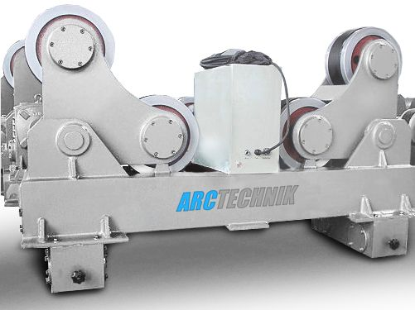 | Вращатель роликовый самонастраивающийся RBS  Внимание!  Все модели вращателей стандартно снабжены рельсовой тележкой.
Модель |  | Грузоподъемность, т | Цена, руб. (с НДС)
 |  | Грузоподъемность, т | Стандарт* | Электропривод тележек
Комплект вращателей роликовых RBS 5 |  | 5 | 315 400 | 36 600
Неприводная опорная секция для RBS 5 |  | 2,5 | 111 200 | 18 300
Комплект вращателей роликовых RBS 10 |  | 10 | 373 100 | 39 600
Неприводная опорная секция для RBS 10 |  | 5 | 131 100 | 19 800
Комплект вращателей роликовых RBS 20 |  | 20 | 514 100 | 46 800
Неприводная опорная секция для RBS 20 |  | 10 | 168 840 | 23 400
Комплект вращателей роликовых RBS 40 |  | 40 | 660 960 | 51 400
Неприводная опорная секция для RBS 40 |  | 20 | 204 750 | 25 700
Комплект вращателей роликовых RBS 60 |  | 60 | 963 550 | 109 800
Неприводная опорная секция для RBS 60 |  | 30 | 250 950 | 54 900

Стандартная комплектация* моделей RBS
Объем поставки:
- Приводная секция – 1 шт.
- Неприводная секция – 1 шт.
- Шкаф управления – 1 шт.
- Рельсовые тележки без электропривода – 2 к-та.
- Пульт дистанционного управления с устройством цифровой индикации – 1шт.
- Руководство по эксплуатации – 1 шт.

Региональные склады:  Нижний Новгород, Чебоксары |  | ARCTECHNIK
Отдел продаж и сервисный центр:  +7 (831) 230-30-05  arctechnik@mail.ru  www.arctechnik.com | Price

Срок действия: до 03.2014 г.

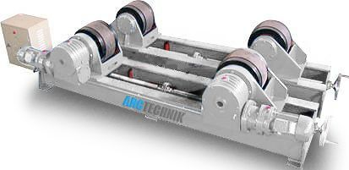 | Вращатель роликовый с регулировочным винтом RBC  Внимание!  Все модели вращателей стандартно снабжены рельсовой тележкой.
Модель |  | Грузоподъемность, т | Цена, руб. (с НДС)
 |  | Грузоподъемность, т | Стандарт* | Электро-  привод тележек | Электро-  привод рег.винта
Комплект вращателей роликовых RBC 5 |  | 5 | 270 000 | 36 600 | 22 800
Неприводная опорная секция RBC 5 |  | 2,5 | 120 480 | 18 300 | 11 400
Комплект вращателей роликовых RBC 10 |  | 10 | 353 500 | 39 600 | 22 800
Неприводная опорная секция RBC 10 |  | 5 | 148 800 | 19 800 | 11 400
Комплект вращателей роликовых RBC 20 |  | 20 | 480 800 | 46 800 | 23 000
Неприводная опорная секция RBC 20 |  | 10 | 178 800 | 23 400 | 11 600
Комплект вращателей роликовых RBC 40 |  | 40 | 644 300 | 51 400 | 35 400
Неприводная опорная секция RBC 40 |  | 20 | 222 480 | 25 700 | 17 700
Комплект вращателей роликовых RBC 60 |  | 60 | 883 240 | 109 800 | 48 000
Неприводная опорная секция RBC 60 |  | 30 | 264 000 | 54 900 | 24 000

Стандартная комплектация* моделей RBC
С ручным приводом регулировочного винта.

Объем поставки:
- Приводная секция – 1 шт.
- Неприводная секция – 1 шт.
- Рельсовые тележки без электропривода – 2 к-та.
- Шкаф управления – 1 шт.
- Пуль дистанционного управления с устройством цифровой индикации – 1шт.
- Руководство по эксплуатации – 1 шт.

Региональные склады:  Нижний Новгород, Чебоксары |  | ARCTECHNIK
Отдел продаж и сервисный центр:  +7 (831) 230-30-05  arctechnik@mail.ru  www.arctechnik.com | Price

Срок действия: до 03.2014 г.
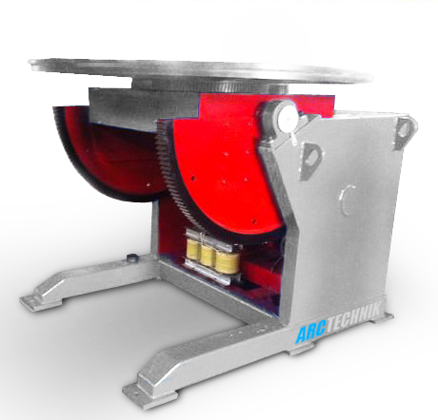 | RT позиционер сварочный
Модель |  | Грузоподъемность, т | Цена, руб.  (с НДС)
RT 01 позиционер сварочный |  | 0,1 | 139 050
RT 03 позиционер сварочный |  | 0,3 | 184 580
RT 06 позиционер сварочный |  | 0,6 | 299 980
RT 12 позиционер сварочный |  | 1,2 | 408 440
RT 30 позиционер сварочный |  | 3 | 798 850
RT 50 позиционер сварочный |  | 5 | 1 057 540
RT 100 позиционер сварочный |  | 10 | 1 958 400

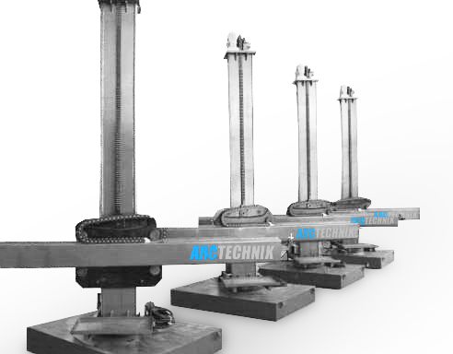 | Cabtronic колонна сварочная  Внимание!  Все модели стандартно снабжены рельсовой тележкой.  Возможно изготовление колонн другого типоразмера.
Модель | рабочая зона, мм |  | Цена, руб.  (с НДС)
Модель | верт. | гориз.
Cabtronic 2х2 колонна сварочная | 2000 | 2000 | 896 000
Cabtronic 3х4 колонна сварочная | 3000 | 4000 | 1 258 270
Cabtronic 4х5 колонна сварочная | 4000 | 5000 | 1 385 570
Cabtronic 5х6 колонна сварочная | 5000 | 6000 | 1 566 720

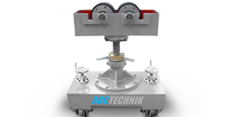 | Lunette опора сварочная  Внимание!  Возможно изготовление опор другой грузоподъемности.
Модель | Грузоподъемность, т | Цена, руб.  (с НДС)
Lunette 0,5 | 0,5 | 118 500
Lunette 3 | 3 | По запросу

